
t =« AJ
·· -

ASSOCIA(:AO CULTURAL E EDUCACIONAL ANCORA DE GUARULHOS
·--·

Rua: Jose Pedro Silva, N° 210 Pg ContinentaJ l1 CNPJ N° 08.793.392/0002-86
CEP: 07084-300 - PONE: (11) 97078-6326

roa.793.392/0002-86'
ASSOCIA AO CULTURAL E EDUCAC:ONAL

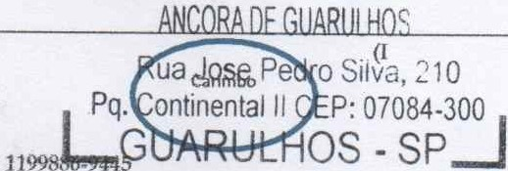
Entidade: ASSOCIA<;A0 CULTURAL E EDUCAO0NAL ANC0RA D£CUA.RULHOS TeJeione;

Quadro de Horario Administrativo

Fun iio | Nome | Carga Horaria | Segunda | Terc;a | Quarta | Quinta | Sexta
Diretora | Larissa Mizael Silva | 40 horas | das.7;30 as  12h00  das 13h00  as18h00 | das.7;30  as 13h00  das 13h00 as 18h00 | das.7;30 as  13h00  das 13h00  as18h00 | das.7;30 as  13h00  das 13h00  as18h00 | das.7;30 as  13h00  das 13h00  as18h00
Coordenador | Valeria Aparecida | 40 horas | das 7h00 as  11 hOO  das12h00  as18h00 | das 7h00  as11 hOO  das12h00  as 18h00 | das 7h00  as 11 hOO  das 12h00  as1sh00 | das 7h00 as  11h00  das 12h00  as18h00 | das 7h00  as11h00  das 12h00  as 18h00
Assl!itente  Administrativo | SimoneN  Nascimento | 40horas | das 7h00 as  11 hOO  das 12h00  as18h00 | da.,; 7h00  as 11 hOO  dasl2h00  as18h00 | d<lS 7h00  as11 hOO  das 12h00  as18h00 | das 7h00 .\s  11h00  das 12h00  as18h00 | . dl\S 7h00  as11h00  das 12h00  as 18h00

0 diretor atua em mais de uma unidade: Sim D

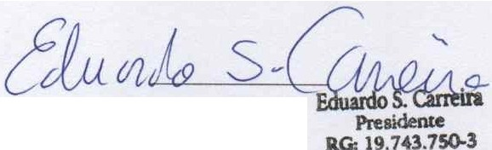
06/06/2025

0 Presidente
Nao (2] Numero de unidade

Cientedas informa oes •cb;_!}p; :Z6

(assinatura e carimbo)
£
s (ficotarbo)
'cr.U:3'5s=1

- Durante o hora.rio de funcionamento da escola devera haver um gestor responsavel e os hora.rios de intervalo devem ser altemados entre a equipe administrativa de forma a garantir atendimento ininterrupto ao publico, do inicio ao term.mo do funcionamento da unidade escolar.

  - Enquanto peTdurM a pai,<fomia, indicar quaisprofissiona:is estiio atuando em reletrabalho e de fom,a presencial

Filial: Rua Jose Pedro da Silva, NQ 210- PQ. Continental 2 - Guarulhos - SP/ Telefone: (11) 4803-2602 / Celular (11) 97078-6326 - e-mail: aceancoraguarulhos@gmail.com

